Информационные технологии
Лабораторная работа №2
Выполнил студент группы ИС-23
Поляков Никита Валериевич

Введение
Лабораторная работа №2 посвящена освоению основных принципов работы с системой контроля версий Git и платформой GitHub. В ходе выполнения задания студент создаёт собственный репозиторий, изучает ключевые команды Git, практикуется в работе с ветками, коммитами, pull request’ами и разрешением конфликтов, а также знакомится с процессом тегирования и подготовки релизов. Полученные навыки позволяют эффективно управлять исходным кодом и сотрудничать в командной разработке программных проектов.

Шаг 1: Создание репозитория на GitHub
Создал новый репозиторий на GitHub с названием laboratornaya_2 Добавил файл README.md. Склонировал репозиторий себе на компьютер.
Шаг 2: Настройка репозитория и начальные коммиты
Создал папку src и поместил в неё файл main.py с выводом фразы «Hello, World!». Отправил изменения в удалённый репозиторий.
Шаг 3: Создание новой ветки и работа с ней
Создал новую ветку feature-1. Добавил в main.py функцию, которая складывает два числа. Отправил эту ветку на GitHub.
Шаг 4: Работа с Pull Request (PR)
Создал Pull Request из ветки feature-1 в main. Написал описание изменений и причину добавления функции. После проверки объединил ветку с main.
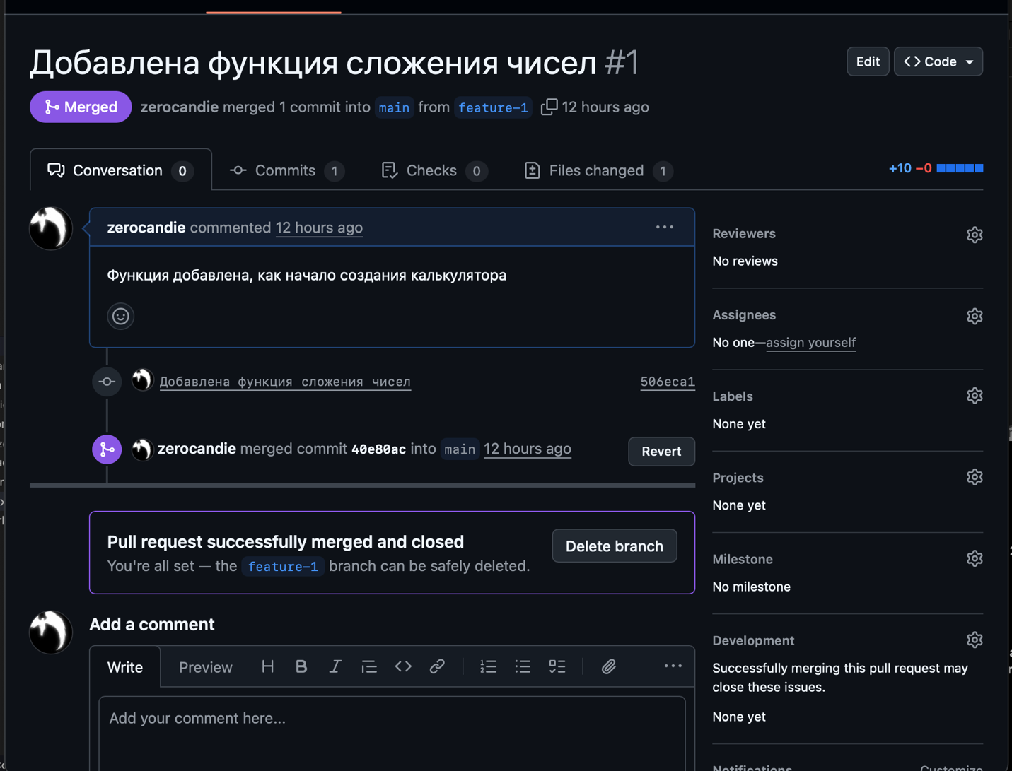

Шаг 5: Управление конфликтами и их разрешение
Создал ветку feature-2 и добавил в неё функцию умножения. Отдельно создал ветку hotfix, изменил в ней строку приветствия и слил её в main. При попытке мержа feature-2 в main возник конфликт. Разрешил конфликт вручную, оставив обновлённую строку приветствия и обе функции. После этого успешно объединил ветку.
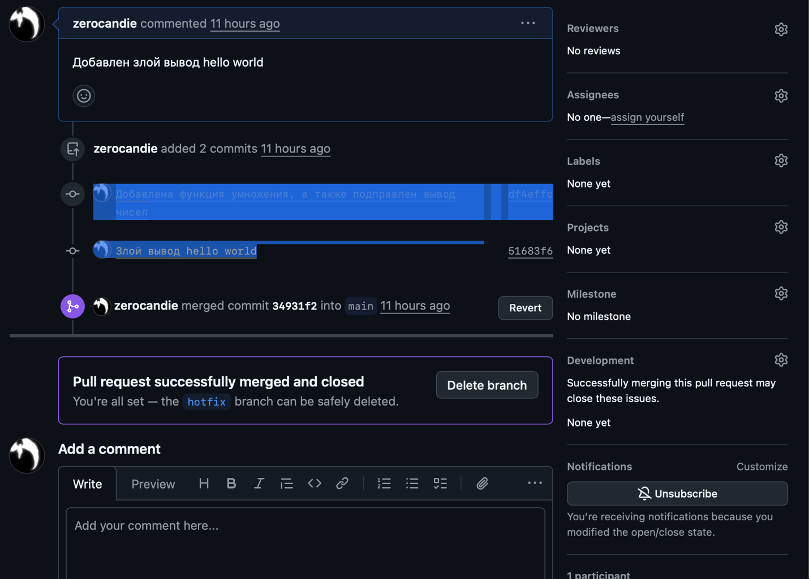
Шаг 6: Работа с тегами и релизами
Пометил текущее состояние проекта тегом v1.0.0. Отправил тег на GitHub и создал релиз с описанием изменений.
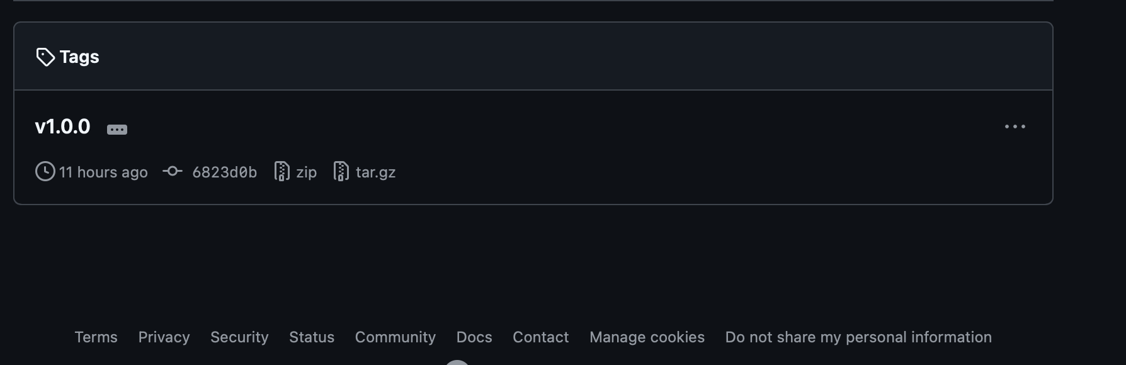
Шаг 7: Создание файла документации
Дополнил файл README.md: добавил описание проекта, инструкцию по запуску, перечень функций и оформил всё с помощью Markdown.
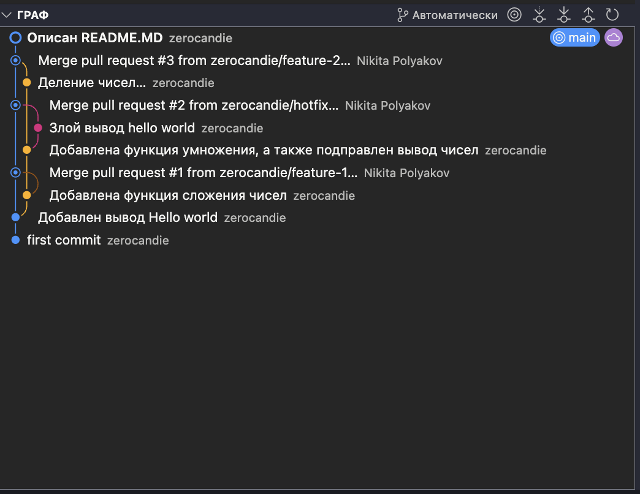
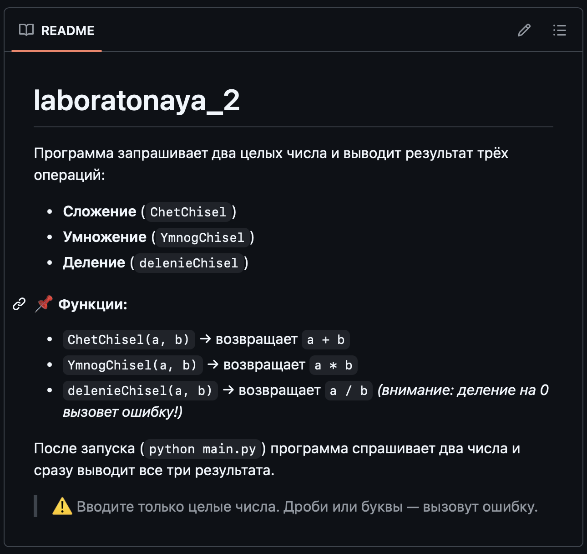

Заключение
В ходе выполнения лабораторной работы были освоены основные инструменты Git и GitHub: создание репозитория, работа с ветками, отправка изменений, создание и объединение pull request’ов, разрешение конфликтов, тегирование и подготовка релизов. Также оформлен файл документации в формате Markdown. Полученные навыки позволяют эффективно управлять версиями кода и участвовать в индивидуальной и командной разработке.

